Output:

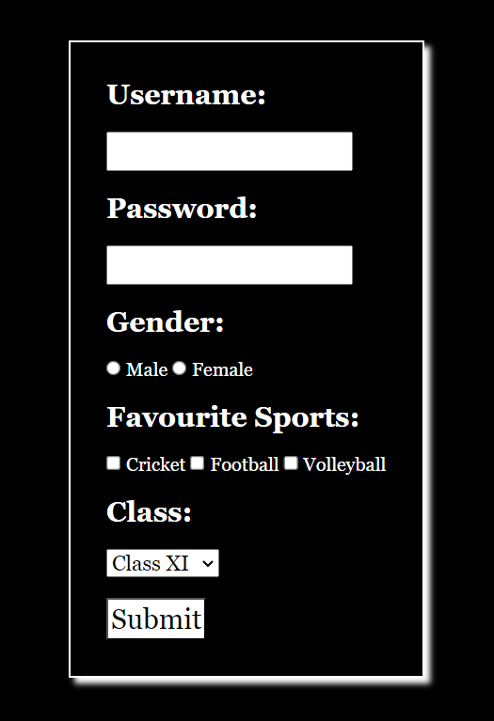

Student form heading is also there at the top of the form

Input:

<title>Student Form</title>

    <style>

        \*{

            padding: 0;

            margin: 0;

            font-family: Georgia, 'Times New Roman', Times, serif;

        }

        body{

            background-color: black;

        }

        h1{

            text-align: center;

            color: white;

            font-size: 250%;

            margin-top: 2%;

            margin-bottom: 3%;

            animation-name: heading;

            animation-duration: 1s;

            animation-iteration-count: infinite;

            letter-spacing: 2px;

        }

        .box{

            margin-left: 40.5%;

            border: 2px solid white;

            display: inline-block;

            padding: 2%;

            box-shadow: 5px 5px 5px white;

        }

        input{

            font-size: large;

            padding: 2%;

            color: white;

        }

        label{

            font-size: x-large;

            color: white;

            font-weight: 800;

        }

        b{

            color: white;

            font-weight: lighter;

        }

        button{

            font-size: x-large;

            padding: 1%;

            background-color: white;

        }

        select{

            font-size: large;

        }

        @keyframes heading{

            0%{

                visibility: hidden;

            }

            50%{

                visibility: hidden;

            }

            100%{

            }

        }

    </style>

</head>

<body>

    <header><h1>Student Form</h1></header>

    <main>

        <div class="box">

            <form>

                <label for="name">Username:</label>

                <br>

                <br>

                <input type="text" id="name">

                <br>

                <br>

                <label for="password">Password:</label>

                <br>

                <br>

                <input type="password" id="password">

                <br>

                <br>

                <label for="">Gender:</label>

                <br>

                <br>

                <input type="radio" name="gender" value="Male"> <b>Male</b>

                <input type="radio" name="gender" value="Female"> <b>Female</b>

                <br>

                <br>

                <label for="">Favourite Sports:</label>

                <br>

                <br>

                <input type="checkbox" value="Cricket"> <b>Cricket</b>

                <input type="checkbox" value="Football"> <b>Football</b>

                <input type="checkbox" value="Volleyball"> <b>Volleyball</b>

                <br>

                <br>

                <label for="class">Class:</label>

                <br>

                <br>

                <select id="class">

                    <option value="Class XI">Class XI</option>

                    <option value="Class XII">Class XII</option>

                </select>

                <br>

                <br>

                <button>Submit</button>

            </form>

        </div>

    </main>

</body>